
Amžius: 5 metai +
Nr. TE 20207
OSTRZEŻENIE:
Kyla pavojus uždusti: Rinkinyje yra smulkių elementų. Netinka vaikams iki 3 metų amžiaus.

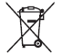
Išsaugokite šią instrukciją ateičiai, nes joje yra svarbios informacijos.

Sunaudotas, pilnai išsikrovusias baterijas ir akumuliatorius būtina išmesti į specialiai pažymėtus konteinerius, pristatyti į specialius atliekų surinkimo punktus arba elektros įrangos pardavėjams.

Gaminio veikimą gali trikdyti elektromagnetinis laukas. Tokiu atveju išjunkite ir vėl įjunkite žaislą vadovaudamiesi naudojimo instrukcijoje pateiktomis rekomendacijomis. Jei veikimas nepagerėja, pakeiskite vietą ir žaiskite su žaislu kitoje vietoje.

Apsaugos priemonės:
- Tėveliai, prieš naudodami žaislą pirmą kartą, perskaitykite instrukciją kartu su vaiku.
- Prieš pakeldami transporto priemonę nuo žemės, sustabdykite jį nuotolinio valdymo pultu.
- Žaisdami rankas, plaukus ir drabužius laikykite toliau nuo žaislo.
- Nenaudokite žaislo gatvėje. Venkite susidūrimų su žmonėmis, gyvūnais ir baldais.
- Pastaba. Savo nuožiūra atlikus bet kokį žaislo pakeitimą, uždraustą atitikties deklaracijoje, žaislo garantija anuliuojama.
- Nekiškite laidų į elektros lizdus.

Įspėjimai dėl baterijų:
- Nekraukite vienkartinių baterijų.
- Įkraunamas baterijas reikia išimti iš žaislo įkrovimui.
- Įkraunamos baterijos turi būti įkraunamos prižiūrint suaugusiesiems.
- Nedėkite skirtingų tipų baterijų arba senų baterijų kartu su naujomis.
- Naudokite tik rekomenduojamo tipo baterijas arba lygiaverčius jų pakaitalus.
- Jungdami baterijas atkreipkite dėmesį į jų poliarizaciją.
- Sunaudotas baterijas išimkite iš žaislo.
- Nejunkite baterijų gnybtų, nejunkite šarminių, standartinių baterijų ar akumuliatorių.
Techninė priežiūra ir valymas:
- Kai žaislas ilgą laiką nenaudojamas, visada iš jo išimkite baterijas.
- Atsargiai nuvalykite žaislą švaria šluoste.
- Laikykite žaislą atokiau nuo šilumos šaltinių.
- Nenardinkite žaislo į vandenį – galite sugadinti elektroninius komponentus.
- Pakeiskite baterijas, kai jos išsenka.
- Žaislą naudokite esant 5–35°C temperatūrai.
- Imtuvo kategorija 3.


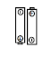
Siųstuvo maitinimas:
Naudoti elektros prietaisai yra antrinės žaliavos – jų negalima mesti į buitinių atliekų konteinerius, nes juose gali būti žmonių sveikatai ir aplinkai pavojingų medžiagų! Prašome aktyviai padėti mums taupiai valdyti gamtos išteklius ir tausoti aplinką, atiduodant panaudotą įrenginį į perdirbamų medžiagų – naudotos elektros įrangos – surinkimo punktą.
DC 3 V / 0.2 W ; 2 x 1,5V / LR6 / AM3
Įeina į rinkinį
Transporto priemonės maitinimas:

DC 7,4 V / 5 W ; 380mA / 7,4 Li-ion Battery Pack + USB
Įeina į rinkinį

Baterijų įdėjimas į siųstuvą / TRANSPORTO PRIEMONĘ:

Atidarykite baterijų skyrių.
- Baterijas įdėkite pagal teisingą poliškumą.
- Baterijų skyrių uždenkite dangčiu.
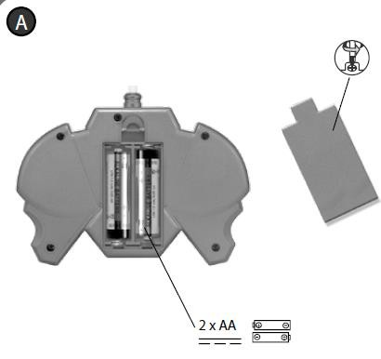
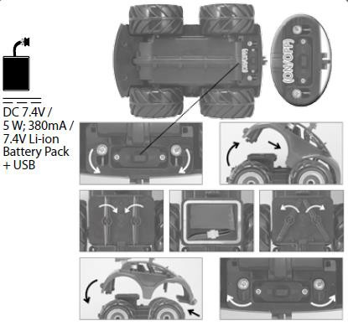
DC 7.4V/5 W; 380mA/7.4 Li-ion Battery Pack + USB
Zawarte w zestawie
Žaidimo pradžia

Jei reikia, įsukite anteną į nuotolinio valdymo pulto viršuje esančią angą.
- Iki galo ištraukite anteną ir įjunkite automobilį.
- Norėdami judėti pirmyn ir atgal, pastumkite ant nuotolinio valdymo pulto esančią svirtį pirmyn ir atgal.
- Norėdami pasukti į dešinę ir į kairę, pasukite ant nuotolinio valdymo pulto esančią svirtį į dešinę arba į kairę arba atvirkščiai, priklausomai nuo modelio.
- Norėdami sustabdyti automobilį, atleiskite svirtį iki neutralios padėties.
- Norėdami išgauti geriausią valdymo signalą, visada nuotolinio valdymo pulto anteną nukreipkite į automobilį.

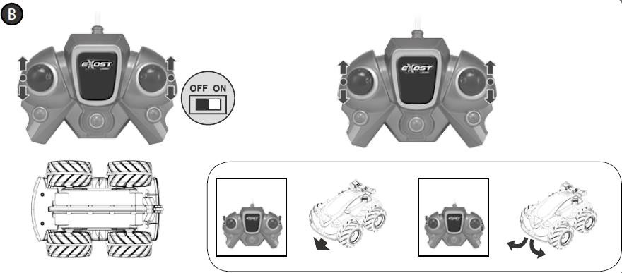
Šiuo gamintojas „Silverlit Toys“ pareiškia, kad transporto priemonė atitinka pagrindinius Direktyvos 2014/53/ES ir kitus taikytinus reikalavimus. Atitikties deklaracija paskelbta šiuo interneto adresu: www.silverlit-dumel.pl atitikties deklaracijų skirtuke.
BRĪDINĀJUMS!
Aizrīšanās risks:Komplektā ietilpst mazi elementi.
Nav paredzēts bērniem līdz 3 gadu vecumam.

Vecums: 5+
Nr. TE 20207

Saglabājiet instrukciju turpmākai izmantošanai, jo tajā ir ietverta svarīga informācija.

Izmantotās elektriskās ierīces ir otrreizējās izejvielas – tās nedrīkst izmest sadzīves atkritumu konteineros, jo tās var saturēt cilvēku veselībai un videi bīstamas vielas! Lūdzu, aktīvi palīdziet taupīt dabas resursus un aizsargāt vidi, nododot izmantotās ierīces otrreizējās pārstrādes punktos – nolietotu elektrisko ierīču savākšanas vietās.

Izmantotās, pilnībā izlādētās baterijas un akumulatori ir jāizmet speciāli marķētos konteineros, jānodod īpašo atkritumu savākšanas punktos vai elektrisko ierīču tirgotājiem.
Produkta darbību var traucēt elektromagnētiskais lauks. Šādā gadījumā izslēdziet rotaļlietu un ieslēdziet to no jauna, sekojot lietošanas instrukcijas norādījumiem. Ja darbība neuzlabojas, mainiet atrašanās vietu un spēlējieties ar rotaļlietu citā vietā.

Drošības pasākumi:
- Vecāki, izlasiet instrukciju kopā ar bērnu pirms pirmās rotaļlietas lietošanas.
- Pirms paceliet transportlīdzekli no zemes, apturiet to, izmantojot tālvadības pulti.
- Spēles laikā netuvojieties rotaļlietai ar rokām, matiem vai apģērba daļām.
- Nelietojiet rotaļlietu uz ielas. Izvairieties no sadursmēm ar cilvēkiem, dzīvniekiem un mēbelēm.
- Uzmanību – jebkura rotaļlietas pašrocīga modifikācija, kas nav atļauta Atbilstības deklarācijā, tas anulēs rotaļlietas garantiju.
- Nelieciet vadus elektrības kontaktligzdās.
Brīdinājumi par baterijām:
- Nelādējiet baterijas, kuras nav paredzētas uzlādēšanai.
- Uzlādējamās baterijas izņemiet no rotaļlietas pirms uzlādes.
- Uzlādējamās baterijas jāuzlādē pieaugušo uzraudzībā.
- Nemiksējiet dažādu veidu baterijas un jaunas baterijas ar vecām.
- Izmantojiet tikai ieteiktā veida baterijas vai to aizstājējus.
- Pievienojot baterijas, pievērsiet uzmanību to polaritātei.
- Izlietotās baterijas izņemiet no rotaļlietas.
- Neapvienojiet bateriju spailes un nemiksējiet sārma, standarta baterijas un akumulatorus.
Apkope un tīrīšana:
- Vienmēr izņemiet baterijas no rotaļlietas, ja tā netiek izmantota ilgāku laiku.
- Tīriet rotaļlietu saudzīgi ar tīru drānu.
- Turiet rotaļlietu tālāk no siltuma avotiem.
- Neiegremdējiet rotaļlietu ūdenī – tas var sabojāt elektroniskās sastāvdaļas.
- Nomainiet baterijas, kad tās ir izlādējušās.
- Lietojiet rotaļlietu temperatūrā no 5 līdz 35 grādiem pēc Celsija.
- Uztvērēja kategorija 3.

Raidītāja barošanas avots:
DC 3 V / 0.2 W ; 2 x 1,5V / LR6 / AM3
Iekļautas komplekā
Transportlīdzekļa barošanas avots:
DC 7,4 V / 5 W ; 380mA / 7,4 Li-ion Battery Pack + USB
Iekļauts komplekā

Bateriju uzstādīšana raidītājā/transportlīdzeklī:

1. Atveriet akumulatora vāciņu.
2. Ievietojiet baterijas ar pareizu polaritāti.
3. Nostipriniet akumulatora nodalījumu ar vāku.
Barošana:
DC 7,4 V / 5 W; 380 mAh / 7,4 V Li-ion akumulatoru komplekts + USB lādētājs
Lai jautrība sākas!
Spēlēšanās:
- Ja nepieciešams, ieskrūvējiet antenu caurumā, kas atrodas raidītāja augšpusē.
- Pēc antenas uzstādīšanas ieslēdziet automašīnu.
- Lai vadītu automašīnu uz priekšu vai atpakaļ, pabīdiet droseles sviru attiecīgi uz priekšu vai atpakaļ.
- Lai vadītu transportlīdzekli pa labi vai pa kreisi, pabīdiet virziena maiņas sviru attiecīgi pa labi vai pa kreisi.
- Lai apturētu transportlīdzekli, atlaidiet droseles sviru.
- Lai nodrošinātu labāko veiktspēju, vienmēr vēršiet antenu pret transportlīdzekli.

Ar šo ražotājs Silverlit Toys paziņo, ka transportlīdzeklis atbilst būtiskajām prasībām un citiem piemērojamiem Direktīvas 2014/53/ES noteikumiem.
Atbilstības deklarācija ir pieejama vietnē: www.silverlit-dumel.pl sadaļā atbilstības deklarācijas.

HOIATUS!
Lämbumisoht: komplekt sisaldab pisiosi.
Ei sobi alla 3-aastastele lastele.

Vanus: 5+ aastat
Nr: TE 20207

Hoidke juhend alles, sest see sisaldab olulist teavet.

Kasutatud elektriseadmed on teisene toore – neid ei tohi visata olmejäätmete konteineritesse, sest need võivad sisaldada inimese tervisele ja keskkonnale ohtlikke aineid! Palun aidake meil aktiivselt loodusvarasid säästlikult majandada ja keskkonda kaitsta, viies oma kasutatud seadme taaskasutatavate materjalide, kasutatud elektriseadmete kogumispunkti.

Kasutatud, täielikult tühjenenud patareid ja akud tuleb visata eritähistusega konteineritesse, toimetada spetsiaalsetesse jäätmekogumispunktidesse või elektriseadmete müüjatele.

Elektromagnetväli võib toote tööd häirida. Sellisel juhul lülitage mänguasi välja ja seejärel uuesti sisse, järgides kasutusjuhendis toodud juhiseid. Kui töö ei parane, muutke asukohta ja mängige mänguasjaga mujal.

Ohutusmeetmed
- Lapsevanemad, enne mänguasja esmakordset kasutamist lugege koos lapsega juhendit.
- Enne sõiduki maast üles tõstmist peatage see kaugjuhtimispuldi abil.
- Mängimise ajal hoidke oma käed, juuksed ja riided mänguasjast eemal.
- Ärge kasutage mänguasja tänaval. Vältige kokkupõrkeid inimeste, loomade ja mööbliga.
- Tähelepanu! Mänguasja mis tahes ise muutmine, mis ei ole vastavusdeklaratsioonis lubatud, toob kaasa mänguasja garantii kaotuse.
- Ärge sisestage kaableid pistikupesadesse.

Hoiatused patareide ja akude kohta
- Ärge laadige mittelaetavaid patareisid.
- Laetavad akud tuleb enne laadimist mänguasjast eemaldada.
- Laetavaid akusid tuleb laadida täiskasvanu järelevalve all.
- Ärge segage erinevat tüüpi patareisid ega uusi patareisid vanadega.
- Kasutage ainult soovitatud tüüpi või nendega samaväärseid patareisid.
- Patareide ühendamisel pöörake tähelepanu nende polaarsusele.
- Võtke kasutatud patareid mänguasjast välja.
- Ärge lühistage patareide klemme, ärge segage tavalisi ja leelispatareisid ning akusid.

Hooldamine ja puhastamine
- Võtke patareid alati mänguasjast välja, kui seda pikka aega ei kasutata.
- Puhastage mänguasja õrnalt puhta lapiga.
- Hoidke mänguasi soojusallikatest eemal.
- Ärge kastke mänguasja vette – see võib kahjustada elektroonilisi komponente.
- Vahetage patareid välja, kui need on tühjad.
- Kasutage mänguasja temperatuuril 5–35 °C.
- Vastuvõtja kategooria: 3.
Saatja toiteallikas: Sõiduki toiteallikas:
DC 3 V / 0,2 W ; 2 x 1,5 V / LR6 / AM3 DC 7,4 V / 5 W ; 380 mA / 7,4 liitiumioonaku + USB
Komplektiga kaasas. Komplektiga kaasas.

Patarei paigaldamine saatjasse / SÕIDUKISSE

- Avage patareipesa kaas.
- Paigaldage patareid õiget polaarsust jälgides.
- Katke patareipesa kaanega.

Komplektiga kaasas

DC 7.4V/5 W; 380mA/7.4 Li-ion patareid + USB

Mängu alustamine
1. Vajaduse korral keerake antenn juhtpuldi ülaosas asuvasse avasse.
2. Tõmmake antenn maksimaalselt välja ja lülitage auto sisse.
3. Auto edasi ja tagasi liigutamiseks liigutage hooba puldil vastavalt kas ette või taha.
4. Sõiduki paremale ja vasakule pööramiseks liigutage hooba puldil vastavalt kas paremale või vasakule või vastupidi, olenevalt mudelist.
5. Sõiduki peatamiseks viige hoob neutraalasendisse.
6. Parima juhtimissignaali saavutamiseks suunake puldi antenn alati sõiduki poole.
Tootja Silverlit Toys kinnitab käesolevaga, et sõiduk vastab direktiivi 2014/53/EL põhinõuetele ja muudele asjakohastele sätetele.
Vastavusdeklaratsioon on kättesaadav veebilehel www.silverlit-dumel.pl vastavusdeklaratsioonide vahekaardil.

